
臺北市內湖區內湖路1段91巷12弄19號1樓
TEL:02-27997611 FAX:02-27997614
E-mail:nhmag@ms52.hinet.net
http://www.magnetizer.com.tw
_______________________________________________________________________________________MD-2080-O型充磁機操作說明
_____________________________
項目:
一、充磁主機規格

二、MD-2080-O型充磁機操作說明

三、充磁機與充磁線圈接線圖
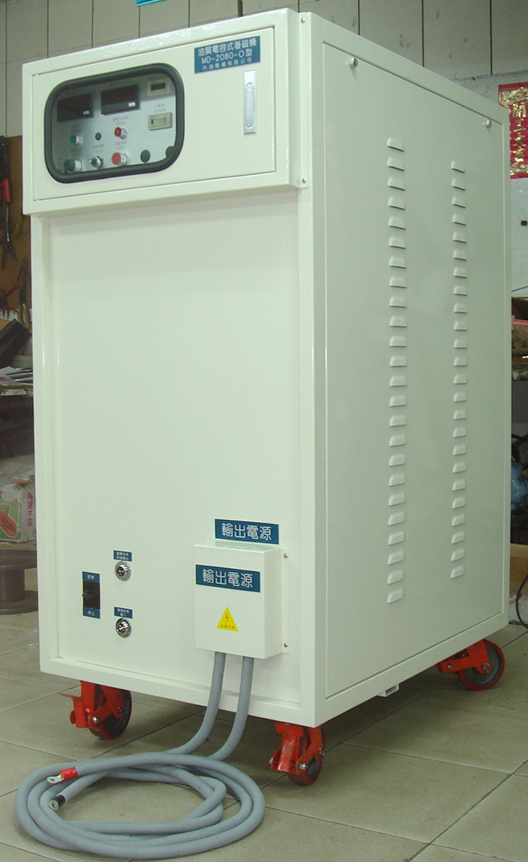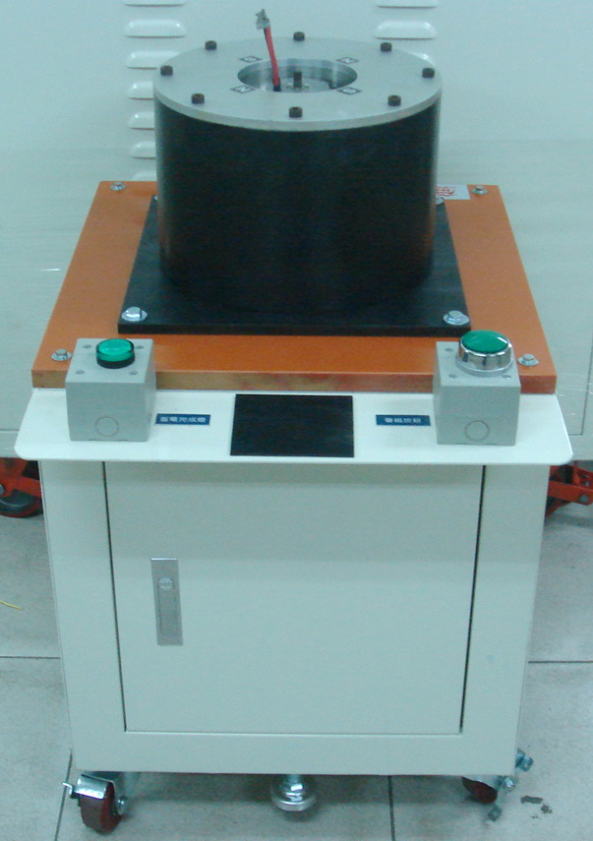
油質電容式充磁機(MD-2080-O型)
外充4極著磁雇(GK10)

四、注意事項

五、充磁機主線路圖

- 充磁機開/關機操作流程說明

1、充磁主機規格:
_____________________________
- 1輸出電壓:2000VDC /10轉連續可調並具穩壓迴路，0.2%
以內之穩定性。
- 2輸出電流:30KA(max)。
- 3輸出能量:16000焦耳(Joules)-(8000uF/2000VDC)。
- 4輸入電壓:220VAC/50-60Hz.1Ø必須接地線以策安全。
- 5輸入功率:瞬間12.1KW。
- 6工作環境溫度工作環境溫度:0~+50℃。
- 7工作週期:2000VDC/(8000uF約10sec)(max)。
- 8功能:
1.8.1電壓顯示10轉可調並具輸出穩壓及降壓迴路。
  - 2充磁電流峰值鎖定(PEAK-HOLD)顯示。
  - 3(工作次數計數器顯示/可歸零)(總計數器/不可歸零) 。
  - 4充磁機面板均為LED/LCD數字錶顯示。
  - 5輸出電壓過高/過低自動修正(修正頻率1sec/6次)，輸出過載
電壓自動放電及停止充電。
1.8.7關機輸出自動放電迴路及過電壓保護(OVER-POWER)。

1.9故障率:全機採用先進全電子數位式電路設計方式，以及應用
微處理機控制技術，屏除了傳統電機因機械動作，跳火花所引起
之壽命縮減的缺點，因此本機除了具高穩定性以外，更具有較長
的使用期限及較低的故障率。
1.10此充磁機為一台主機對1只充磁線圈使用。
- 11重量尺寸:主機總重 500Kg(約)
尺寸 1450*960*700/mm(H*L*W)。
- 12注意事項:本機為一高電壓及高能量輸出裝置，非本公司技術
人員均不可獨自拆裝本機，且本機機殼必須接上地線，否則發生觸
電危險後果由使用者自行負責。
- 13附件:輸出線材60平方電纜2.0米兩條，操作及安裝說明書1份，
訊號輸出快速接頭連結線兩條。

2、MD-2080-O型充磁機操作說
明:
_____________________________
2.1
2.2

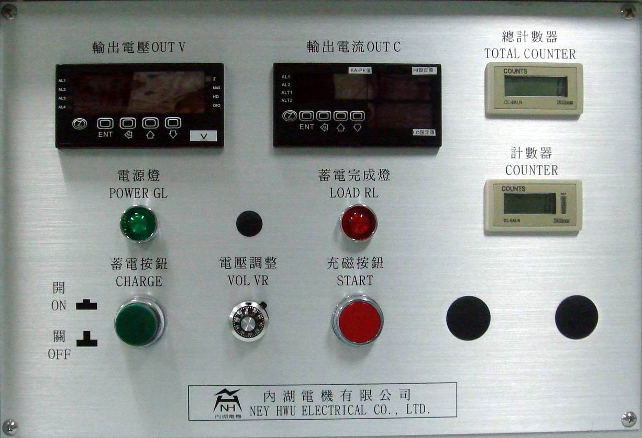
2.3
2.8.2

2.8.1

2.4
2.5

2.6

2.7

2.1顯示電容器內的實際電壓值(LED錶):
此值用來顯示電容器內部電壓大小，電壓越高表示電量
越多，相對充磁時，充磁線圈會產生越強的磁場強度。

2.2顯示輸出峰值電流(LED錶):
就是充磁瞬間，線圈所承受的最大負載電流值(輸出電壓值
及線圈負載不同，輸出峰值電流就不同)。
2.3輸入電源指示燈(綠色顯示燈):
當綠燈亮起時，表示輸入AC220V電源已進入充磁機
內部主控制系統。
2.4電容蓄電完成指示燈(紅色顯示燈):
此為紅色的指示燈，當充電開關已啟動，且電容電壓尚
未上升到預設值，此時充電器將進行充電(蓄電)，充電
完成後此紅燈將亮起，紅燈未亮起時表示電壓值未達
所設定之電壓，此時按放電按鈕充磁機均不會放電，具
有防呆之功效)。
2.5電容器充電控制開關(綠色按鈕):
當按下此按鈕(凸鈕在下)表示充電器已啟動，並對電容器進行
充電(蓄電)，直至電壓上升至所設定值，充電器會自動關閉，
停止對電容器充電(蓄電)，電壓不會再上升，再按一次充電按鈕
(凸鈕在上)，電容器開始自動降載至充磁機內部之放電電阻。

2.6電容器電壓調整(VR):
此為10轉之電位器，可以精細調整電容器內之電壓值，調整
範圍為100-2000V，如電壓調高，充電器立即對電容進行充電
(蓄電)直到所設定之值，若是調低電壓，內部放電程式會立即
啟動，進而降低電容內之電壓值，直至所設定值。
2.7放電(充磁)啟動鈕(紅色按鈕)* (START)
按一下此充磁按鈕，充磁機立即進行放電至線圈之充磁動作。
2.8充磁次數計數器(2只):
2.8.1面板上有一小按鍵，可將計數器歸零(可歸零計數器)。
2.8.2面板上無按鈕，無法將計數器歸零，需由內部歸零(總計數器)。

3、充磁機與充磁線圈冰水機
接線圖:
_____________________________
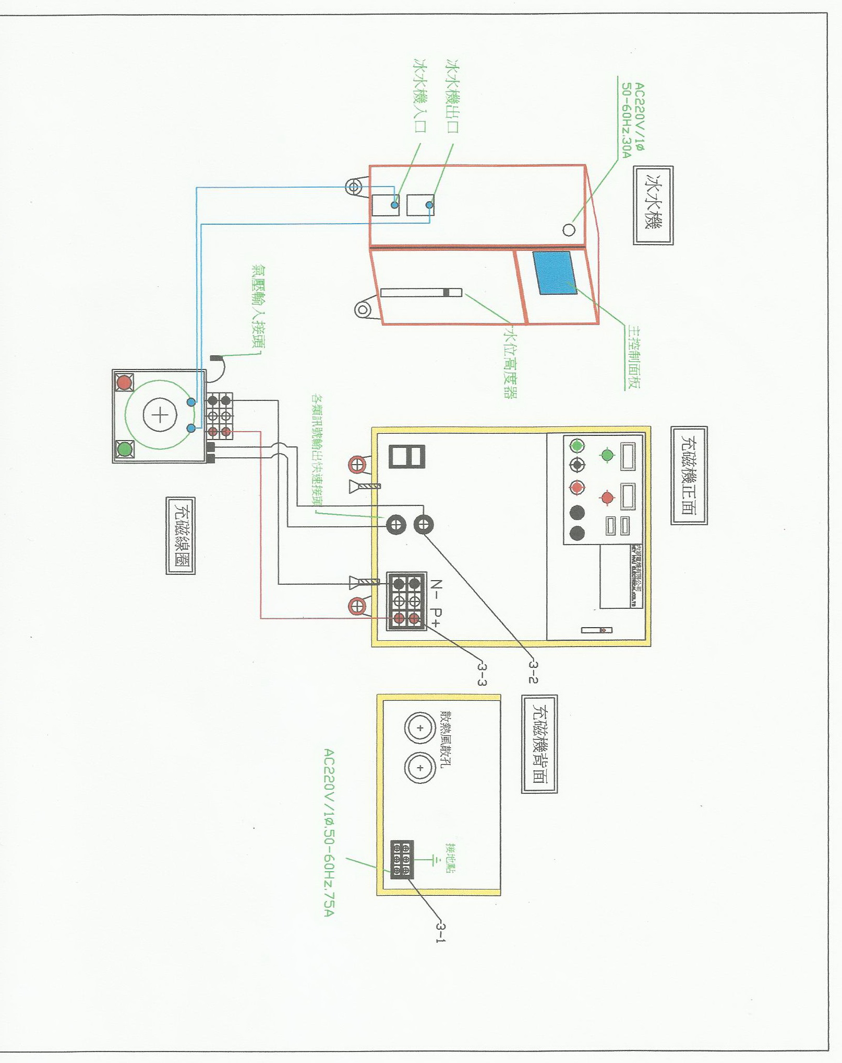

3-1輸入電源端子台:
輸入電源電壓為交流AC180~260V之範圍。以AC220V/1Ø
輸入電源為例，所使用之線材不要低於5.5平方。本機之機殼
需接至大地(接地線)，以防止機台漏電造成工作人員觸電之危險。
注意:勿將入電之電源線接至接地線端子。
3-2負載接點:快速接頭，負載接點信號，為充磁機之外部充磁啟動信號。
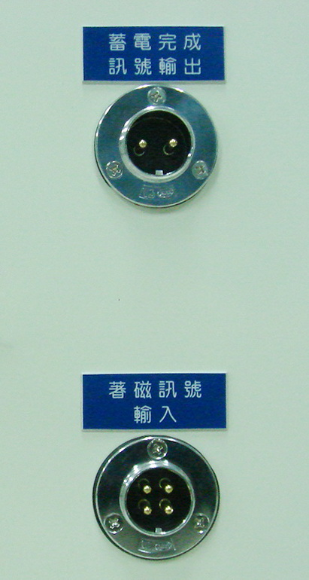 輸出為乾接點
輸入上方PIN1&PIN2 為乾接點,下方2PIN無使用.
3-3輸出端子台:(150A/3P)
接至充磁線圈，由於充磁瞬間之電流相當大(可能高達上萬安培)，
接至線圈之導線將會產生震動，可能導致端子之固定螺絲鬆動因
此產生火花，造成端子台燒毀之後果。請務必將固定螺絲鎖緊。
請注意在切充磁線圈或切換電容量前必須將充磁機內部電量放掉，
以防漏電遭電擊。(參考4.5)
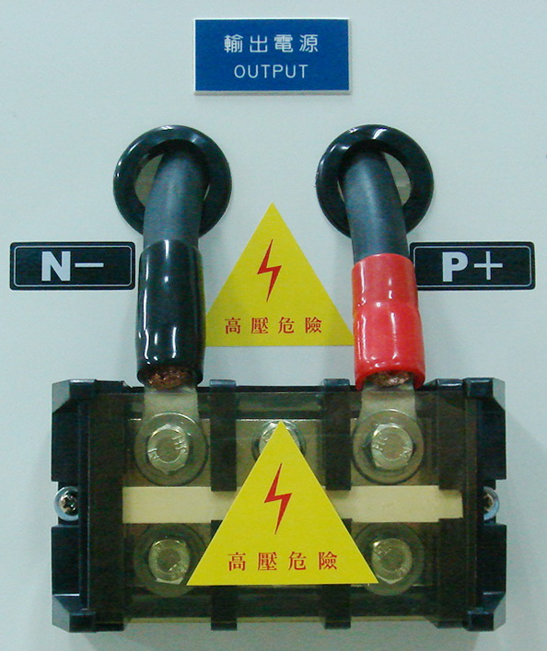

4、注意事項:
_____________________________
4.1為必免人員因接觸機殼而遭觸電之危險，請將充磁機接地。
4.2本機之關機先將充電按鈕按起(綠色凸鈕在上)，放電後再將電
源開關關閉即可。(請參考4.5點放電程序)
4.3本機內部全都是高壓迴路，請勿碰觸內部任何迴路或裝置
以防造成觸電之危險進而燒毀本機。
4.4為減少本機之故障率，充、放電電阻均採密閉式設計，故
請勿打開機箱以防電擊。(本機效率高，故控制部份發熱性相當
低，因此沒有散熱不良之顧慮，即使在全載使用下亦然)。
4.5關閉/更換或拆裝主機/線圈電線前請先行放電，放電程序如下:
- 先行確認充磁線圈上有無馬達本體，如有請先取下馬達本體後…
- 關閉充電按鈕(綠色凸鈕在上)此時主機已開始自動降壓至主機內部…
- 直接按放電按鈕一次,此時電壓直接放電至充磁線圈(瞬間放電完畢)…
- 也可讓主機控制降壓迴路，自動放電至主機內部(會較慢)…
- 檢查電容器之電壓是否已放電完畢(查看輸出電壓錶)…
- 關機(電源主機開關75A-NFB)…
- 此時方可拆裝更換充磁線圈及任何連接電線…

4.6注意線圈發熱情形，需以冰水做散熱冷卻。
4.7充磁時，請將被充磁馬達本體放入線圈內定位好，以利充磁。
4.8充磁時除充磁人員外，其餘人員請勿靠近，以免發生觸電危險。
4.9充磁人員身上請勿佩帶感磁性物品(磁卡、信用卡、手錶、行
動電話...等等物品)以防失磁損毀。
4.10嚴禁有(心律調整器及骨頭內有裝訂鋼釘之人員接近充磁
設備及充磁線圈)預防感磁休克。
4.11充磁設備請勿靠近任何電子儀器及電腦儀器，以防感磁損
毀儀器。
4.12充磁機內部有電壓及充磁線圈未通氣壓時，請勿將手放入充磁
線圈內部，以防充磁機放電後充磁線圈產生之強大磁場，將充磁
線圈內之馬達與氣壓缸瞬間頂出，此時會造成手部撞擊因而受傷。
4.13使用中如有不正常動作產生，請停止一切動作，關閉總電源
源，勿靠近主機及線圈，再煩報請本公司維修，切勿私自拆
卸維修，以防發生危險 謝謝!!
4.14一年保固期(不含線圈)自交貨日算起，但如有以下情形之一者
則不在其保固範圍內:
- 遇不可抗拒之災變(火災、水災、地震、戰爭、自然災害..等等。
- 因人為疏忽或不當使用所造成之損壞。
- 自行拆卸主機者或保固封籤撕毀者。

5、充磁機主線路圖:
_____________________________
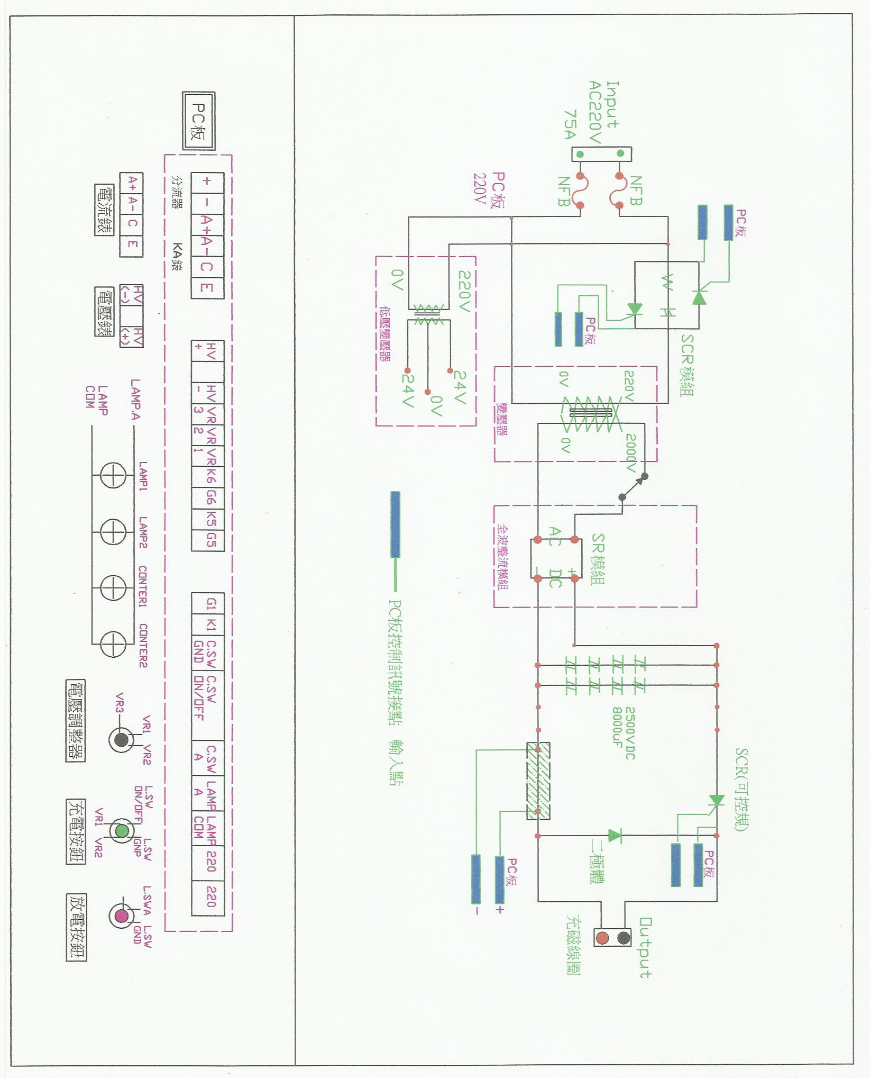

6、充磁機開/關機操作流程說明:
_____________________________
6.1確認充磁機與充磁線圈連接線及蓄電、著磁訊號開關快速接頭
有無接妥鎖緊(N/S極性如不對只要將正/負線對調即可更改極性)。
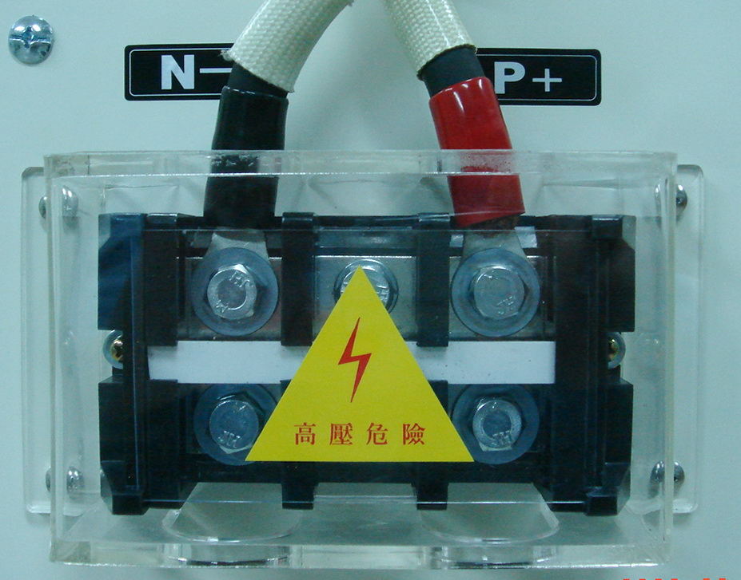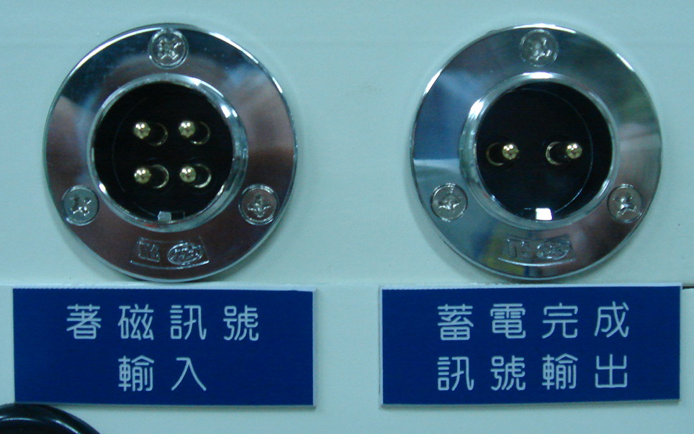
充磁機 充磁線圈 充磁機 充磁線圈
6.2確認充磁機輸入電源AC220V/1Ø 50-60Hz.有無接妥。
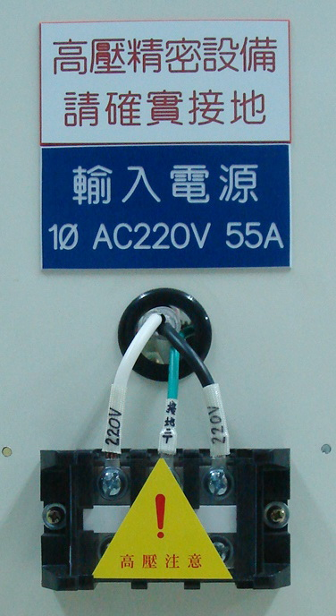
6.3確認冰水機輸入電源有無接妥。
6.4確認充磁線圈氣壓快速接頭有無接妥。

6.5確認冰水機及充磁線圈冷卻水孔接頭有無接妥(無分輸入、輸出孔)。
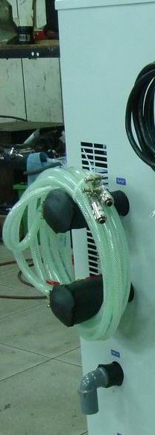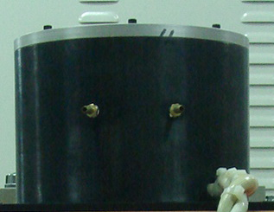
6.6啟動充磁機前請先將面板電壓調整器(VOL .VR)歸零及充電
按鈕按起(綠色凸鈕在上)。
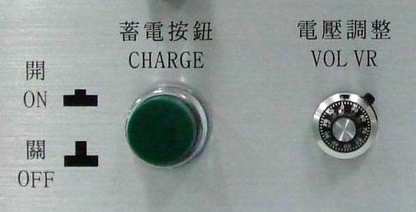
6.7啟動充磁機電源75A(NFB)開關。
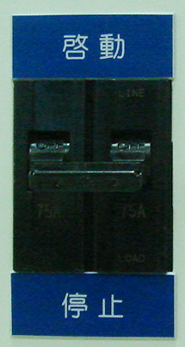
6.8按下蓄電按鈕(綠色凸鈕在下)後，調整電壓調整鈕(VOL. VR)至
所需之充磁電壓值(充磁機開機前完成準備)。

6.9建議環境溫度低予5℃時充磁機開機後預熱5分鐘再進行充磁
的動作。
6.10充磁所需之充磁電壓，會因馬達機種或磁鐵材質等級不同而會
有所不同(建議需經由測試後再設定充磁電壓值)。
6.11將馬達置入充磁線圈內部定位後，按放電按鈕一下，充磁機自
動放電予充磁線圈(瞬間充磁完畢)，氣壓缸自動頂出馬達，取下
馬達，待氣壓缸設定下降時間到後，氣壓缸自動下降，回復起始
位置，充磁機也自動回復所設定的電壓。
6.12充磁完成後或下班如需關機
(關機流程請參考第四項之4.5點)。

